FUNDACJA "INCLUSIO"
w partnerstwie
z S.T.R. PROJECT Stanisław Romaniszyn
zaprasza do udziału
w projekcie

„Moc lokalnej społeczności”

Okres realizacji projektu od 01.05.2026r. do 30.06.2027r.

LICZBA MIEJSC JEST OGRANICZONA.
Projekt jest prowadzony zgodnie z zasadą równości szans kobiet i mężczyzn oraz równości szans i niedyskryminacji, w tym dostępności dla osób niepełnosprawnych.

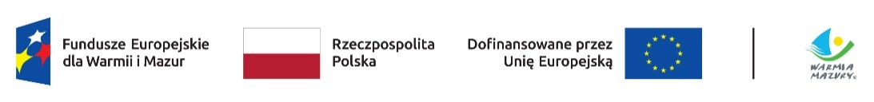




www.mapadotacji.gov.pl

Masz pytania?
Nie możesz dojechać? Nie martw się!
Skontaktuj się z nami, a nasi rekruterzy dostosują się
do Ciebie!
Zapewniamy tłumacza języka migowego,
asystenta osoby niepełnosprawnej, pętle indukcyjną itp.

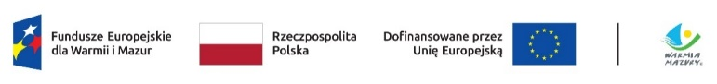

CELEM GŁÓWNYM Celem głównym projektu jest zwiększenie dostępności usług społecznych w społeczności lokalnej ZIT MOF Elbląg na rzecz min.90% z 70(42K/28M) osób dorosłych potrzebujących wsparcia w codziennym funkcjonowaniu oraz wymagających wsparcia w wykonywaniu podstawowych czynności dnia codziennego, niezbędnych do aktywnego funkcjonowania społecznego, zawodowego, edukacyjnego, w tym szczególnie osoby z niepełnosprawnością (min.30),a także podwyższona zdolność min.90% z 15 osób (12K/3M)-opiekunów faktycznych do sprawowania wysokiej jakości opieki nad podopiecznymi. poprzez: zwiększenie liczby osób świadczących usługi społeczne/opiekuńcze/asystenckie o 26os.

Email: k.rzeszut@romaniszyn.com.pl
m.galster@romaniszyn.com.pl
Numer Telefonu: 883-289-000
Strony internetowe:
BENEFICJENT: https://fundacjainclusio.pl/moc-lokalnej-spolecznosci/
PARTNER: https://str-project.pl/projekty/warminsko-mazurskie/moc-lokalnej-spolecznosci/

W ramach udziału w projekcie oferujemy:

- Zadanie 1. Wsparcie poradnicze opiekunów faktycznych
- Zadanie 2. Wsparcie edukacyjne dla opiekunów faktycznych
- Zadanie 3. Opieka wytchnieniowa dzienna
- Zadanie 4. Usługi opiekuńcze w społeczności lokalnej
- Zadanie 5. Usługi opiekuńcze specjalistyczne w społeczności lokalnej
- Zadanie 6. Usługi asystenckie w społeczności lokalnej

UDZIAŁ W PROJEKCIE JEST CAŁKOWICIE BEZPŁATNY!!!

Informacje i zapisy do projektu:
Biuro projektu: ul. Rawska 19,
82-300 Elbląg
(budynek z racjonalnymi usprawnieniami oraz pozbawiony barier architektonicznych)

Projekt jest przeznaczony dla Ciebie, jeżeli:

- Jesteś osobą, która zamieszkuje na terenie województwa warmińsko-mazurskiego na terenie: miasta Elbląg lub gmin: Gronowo Elbląskie, Markusy, Elbląg, Milejewo, Pasłęk, Tolkmicko?
- Jesteś osobą potrzebującą wsparcia w codziennym funkcjonowaniu?
- Jesteś powyżej 18 roku życia?

Lub

- Jesteś opiekunem osoby potrzebującej wsparcia?



